** TISKOVÁ ZPRÁVA**

**26. června 2024**

**FUTTEC expanduje a k unikátním „mikrovlnným cestářům“ FT3 3. generace přidává samostatné mikrovlnné pece pro celoroční opravy výtluků silnic II. a III. tříd**

**Česká společnost FUTTEC, která vyvinula patentovaný mikrovlnný systém pro celoroční, neinvazivní a trvanlivou opravu výtluků na asfaltových površích, za poslední rok posílila své postavení na tuzemském trhu. Dosáhla toho i díky úsilí svého vývojářského týmu, který neustále pracuje na inovacích konstrukčního řešení unikátních strojů: mezi jeho nejžhavější novinky patří již třetí, velmi výkonná generace „mikrovlnného cestáře“ série FT3 a samostatná strojní sestava s mikrovlnnou pecí FF-9, dosud využívanou jako součást zařízení FT3. Samostatné mikrovlnné pece, určené především pro potřeby měst a obcí, slouží k dočasné, rychlé, celoroční a ekonomicky výhodné opravě větších výtluků na silnicích II. a III. tříd teplou balenou směsí.**

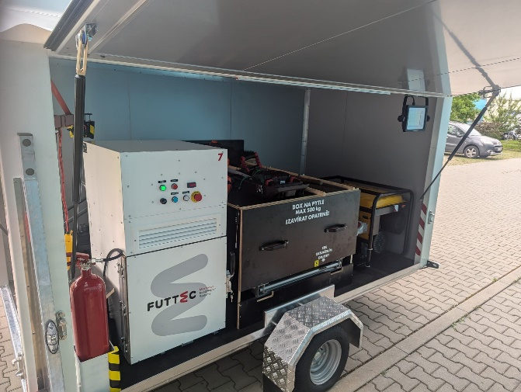Rozšíření flotily a typů mikrovlnných zařízení však není jediným úspěchem společnosti FUTTEC za uplynulý rok. Mezi ty další patří např. získání Evropského patentu od Evropského patentového úřadu s jednotným účinkem pro 17 zemí EU, účast v českých zahraničních podnikatelských misích, rozšíření spolupráce s českými zadavateli či úspěšné předvedení mikrovlnné technologie na zahraničních silnicích (Rakousko, Německo). *„Naši velmi progresivní roční cestu jsme symbolicky završili přestěhováním do moderních kanceláří v pražském administrativním komplexu The Park Chodov. Současně jsme změnili firemní identitu. Tu reflektuje mj. dynamická podoba nového loga, odrážejícího naše plány a vize do budoucna: těmi jsou především expanze na zahraniční trhy (včetně expanze do USA, kterou nyní finišujeme) a vývoj komplexního ekosystému oprav mikrovlnnou technologií s větším využitím umělé inteligence a Big Data,“* komentuje Jiří Rušikvas, zakladatel a majitel [FUTTEC](http://www.futtec.cz).FUTTEC se za rok velmi rychle mění v moderní inovativní společnost. *„Vloni v červnu jsme představili druhou generaci našich mikrovlnných cestářů. Nyní uvádíme na trh již třetí – ještě rychlejší a výkonnější než předchozí verze. Zároveň jsme prohloubili spolupráci s TSK, ŘSD a krajskými SÚS a díky tomu výrazně posílili svůj tým,“* dodává Jiří Rušikvas.

*Strojní sestava s mikrovlnnou pecí FF-9 (třetí generace)*

**Jak vznikl nápad na samostatnou strojní sestavu s mikrovlnnou pecí?**

FUTTEC má za sebou opravu mnoha tisíc výtluků na asfaltových komunikacích všech tříd. Během práce v terénu (spojené s testováním původních dvou generací *„*mikrovlnného cestáře“ série FT3) nabyla řadu znalostí a zkušeností: ty následně aplikovala na své stroje, aby je ještě více přizpůsobila potřebám uživatelů i nejrůznějším přírodním podmínkám. Díky úzké spolupráci pracovního a vývojářského týmu vznikla nejen třetí generace *„*mikrovlnného cestáře“, ale také mikrovlnné pece FF-9. A právě testování a používání „mikrovlnných cestářů“ v reálných podmínkách ukázalo, že je velká poptávka a prostor i pro samostatnou strojní sestavu s mikrovlnnou pecí – to vše jako reakce na potřeby municipalit, které mají ve svém katastru silnice II. a III. třídy.

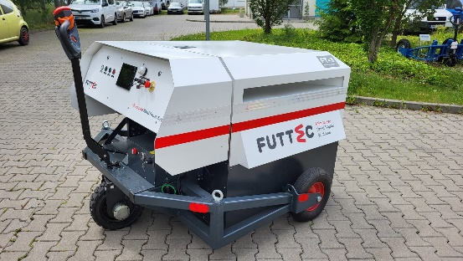„*Zpočátku jsme mikrovlnnou pec k nahřívání napytlované asfaltové směsi používali pouze jako integrální součást „mikrovlnného cestáře“. Ten je určený pro trvanlivé bezespáré opravy výtluků do velikosti 80 x 80 cm – tedy především pro preventivní údržbu komunikací, které jsou stále v poměrně dobrém stavu (kvalitně a šetrně opravené místo totiž získá zpět parametry původní vozovky). V průběhu celého procesu vývoje, testování a práce v terénu jsme si ale uvědomili, že nastal čas na to, abychom začali vyrábět mikrovlnné pece i jako samostatnou strojní sestavu. Mikrovlnné pece jsou totiž ideálním řešením pro silnice v horším stavu, které jsou plné větších výtluků a často se blíží ke konci své životnosti. Samostatná mikrovlnná pec šetrně a rovnoměrně nahřeje dodávanou asfaltovou směs a umožní tak kvalitní, byť jen dočasnou opravu výtluku (neumožňuje totiž nahřátí celého opravovaného místa). Její použití je ale flexibilnější, rychlejší a ekonomičtější než u „mikrovlnného cestáře“. To je důležité zvláště, přihlédneme-li k tomu, že zacelení velkých výtluků často slouží k prodloužení životnosti špatné silnice II. a III. třídy před její celkovou rekonstrukcí (a trvanlivé, ekonomicky náročnější opravy v rámci preventivní údržby zde proto nejsou nutné). Aktuálně jednáme se širokou sítí půjčoven strojů v jednotlivých regionech, kde si budou moci zájemci – především města a obce – tuto mobilní sestavu zapůjčit*,“ vysvětluje Jiří Rušikvas. *Mikrovlnný cestář série FT3 (třetí generace)*

Dobroslav Rak, vedoucí konstruktér FUTTEC, dodává, čím se liší poslední generace mikrovlnné pece od své předchůdkyně: „*Strojní sestava* *mikrovlnné pece FF-9 se skládá* *z vozíku, na kterém se nachází pec, vibrační hutnící desky, elektrogenerátoru a zásobníku na pytle s asfaltovou směsí. Díky řadě inovací u ní došlo k zrychlení ohřevu 25 kg napytlované asfaltové směsi o cca 20 % (tedy z 10 na 8 minut). Významné úpravy ale proběhly především v jejím konstrukčním řešení a pracovním prostoru, v němž je pec uložená. Usnadnila se tak práce s pytlem asfaltové směsi, manipulace i obsluha.*“

Mikrovlnná pec FF-9 třetí generace:

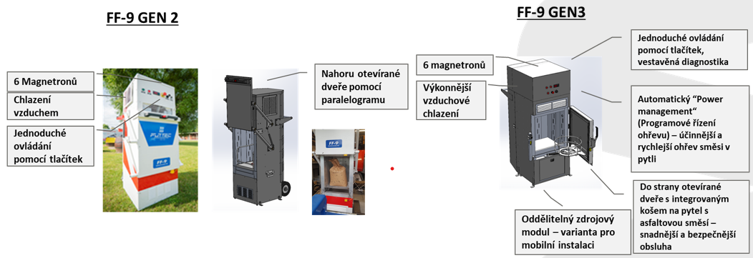

**O společnosti FUTTEC a její patentované mikrovlnné technologii:**

*Společnost FUTTEC a.s. byla založena v roce 2011 s cílem vyvinout unikátní systém opravy výtluků na silnicích. Technologie, která je výsledkem dlouholetého výzkumu a zdokonalování, vznikla ve spolupráci s Ústavem chemických procesů Akademie věd ČR a VUT v Brně. Společnost FUTTEC za ni získala ocenění Vizionáři 2019 ve stejnojmenné soutěži sdružení CzechInno. Navíc se jí**z Evropské komise v rámci programu EU Horizon 2020 podařilo získat dotaci ve výši 1,8 mil. eur na komercionalizaci této inovativní technologie O další grant EU v rámci programu EIC Accelerator nyní FUTTEC usiluje.*

*Patentovaná technologie FUTTEC***®** *je určena k trvalým opravám výtluků asfaltových povrchů na pozemních komunikacích, cyklostezkách a dalších asfaltových plochách. Funguje na principu****ohřevu asfaltových směsí pomocí mikrovlnné technologie, díky čemuž je zajištěn hloubkový ohřev opravovaného místa bez degradace asfaltové směsi****. Výsledkem je vysoká pevnost a dlouhá životnost opraveného místa. Díky tomuto principu může být oprava silnic realizována celoročně, tedy i v zimním období. Mezi další výhody mikrovlnné technologie FUTTEC patří rychlost, flexibilita, efektivita a úspory nákladů i lidských zdrojů, ekologičnost, zdravotní nezávadnost a transparentnost (během opravy vzniká protokol, který je záručním listem k opravě).*

***Další informace:***

**Crest Communications**

Marie Cimplová, tel.: 731 613 602, [marie.cimplova@crestcom.cz](mailto:marie.cimplova@crestcom.cz)

Kamila Čadková, tel.: 731 613 609, [kamila.cadkova@crestcom.cz](mailto:kamila.cadkova@crestcom.cz)

[**www.crestcom.cz**](http://www.crestcom.cz)

**FUTTEC**

Ondřej Rušikvas, tel. 602 363 204, [ondrej.rusikvas@futtec.cz](mailto:ondrej.rusikvas@futtec.cz)

[**www.futtec.cz**](http://www.futtec.cz)